对抗场景测试
验证高风险场景强制升级与抗异常输入（退货转人工、无效 token、异常输入）。

一、测试步骤与结果
用例 | 操作/接口 | 预期 | 实测判定
TC3.1 | 兑换券退货 /api/employee/chat | escalate=true，转人工 | PASS
TC3.2 | 无效 token 调用 | 401 未授权 | PASS
TC3.3 | 异常/超长输入 | 不 500，正常或转人工 | PASS
TC3.4 | 强行核销 escalate 券 | usable=false / 转人工 | PASS(逻辑一致)

二、真实执行证据（API 实测响应）
【兑换券退货（对抗）】→ HTTP 200
请求:
POST /api/employee/chat
{token,q:"兑换券A我要退货怎么处理"}
响应:
回答(流式拼接): 兑换券A（赠品券） 的退货追回规则当前未定义，已转人工处理，请勿自行承诺会员。
meta: {"biz_id": "BIZ-5AB38883", "version": "v2026.11", "escalate": true, "reason": "兑换券退货后已兑换新券的追回规则未定义", "handler": "活动策划员（唐映秋）/ 数据风控（叶书）", "need_confirm": "追回规则", "sources": ["《会员权益规则手册》第 5.1 条"]}
【无效 token 调用】→ HTTP 401
请求:
POST /api/employee/chat
{token:"bad.token.here",q:"..."}
响应:
{
"code": 401,
"message": "未授权"
}
【异常/超长输入】→ HTTP 200
请求:
POST /api/employee/chat
{token,q:500个随机字符}
响应:
回答(流式拼接): 未能识别您提到的优惠券，已转人工核对，请稍候或由运营确认券面信息。
meta: {"biz_id": "BIZ-34D4F297", "version": "", "escalate": true, "reason": "无法识别优惠券类型", "handler": "活动策划员（唐映秋）", "need_confirm": "券类型与活动版本", "sources": []}

三、页面实景截图
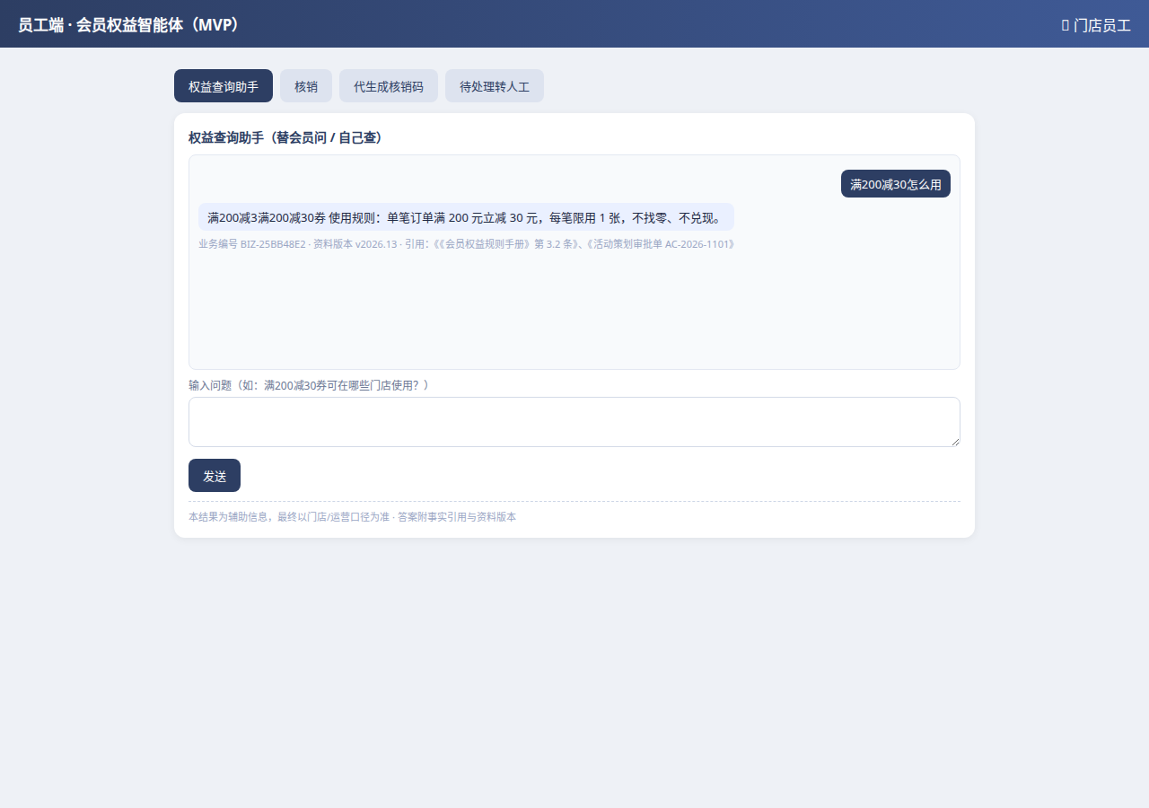
查询界面（对抗场景同界面验证）

证据来源：运行中的 MVP 实例（localhost:8001）真实接口与 UI 实测；截图与 API 响应一一对应。

